Міністерство освіти і науки України
Національний технічний університет
«Дніпровська політехніка»


ЗВІТ
з виконання лабораторної роботи №2
з дисципліни
«Аналіз програмного забезпечення»

Виконав:

студент гр. 121-24ск-1 _
Хамов І. С. _
(П.І.Б.)

Прийняв:

Шевченко Ю. О.
(П.І.Б.)

Дніпро
2026
Лабораторна робота №2

Тема: Створення і налаштування профілю у системі Git
Мета: закріпити теоретичні знання і розвинути практичні навички у використанні системи контроля версій Git

Хід роботи:

- Створив новий каталог лабораторної роботи та дав йому відповідну назву «Лабораторна робота №2».
- Ознайомився з теоретичним матеріалом та умовами лабораторних завдань, наведених у інструкції до лабораторної роботи.
- Зайшов на сайт github.com.
- Увійшов у свій акаунт розробника Tardanes на GitHub (див. рис. 1).

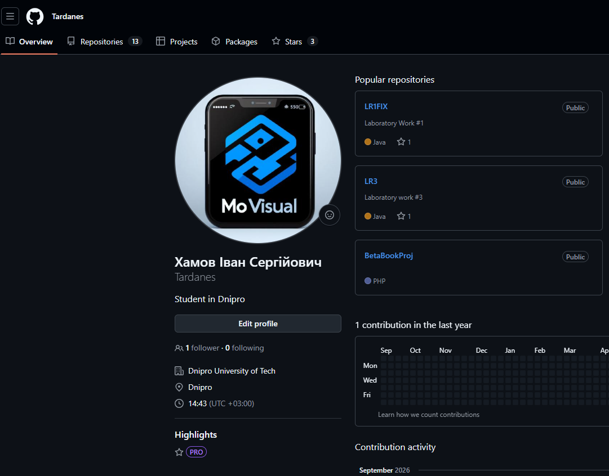

Рисунок 1 – Скріншот мого профілю на GitHub

- Створив новий репозиторій та назвав його APZ-2026 (див. рис. 2). Створив його публічним, щоб викладач мав змогу перевірити роботи у ньому.

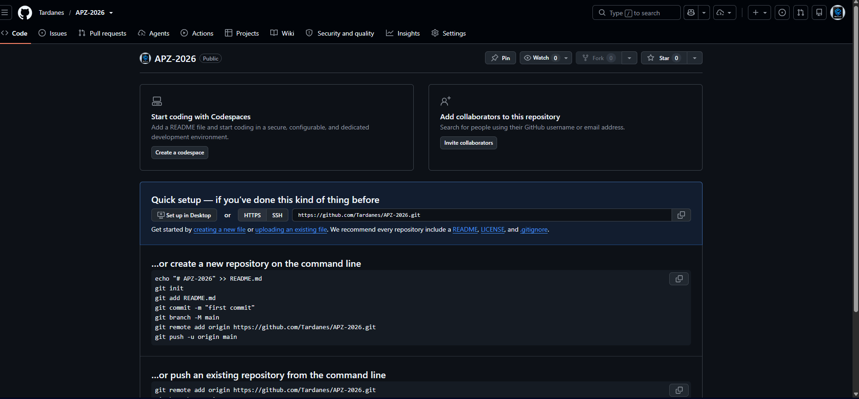

Рисунок 2 – Вигляд пустого створеного репозиторію APZ-2026

Посилання на репозиторій: https://github.com/Tardanes/APZ-2026

- Завантажив усі існуючі на даний момент роботи по дисципліні «Аналіз програмного забезпечення» у цей репозиторій, дав папкам відповідні назви (див. рис. 3).

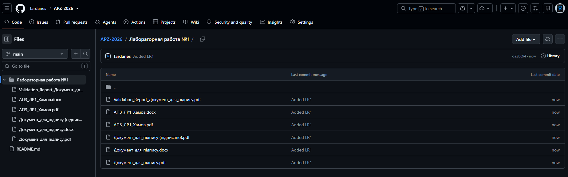

Рисунок 3 – Додана у репозиторій файлова структура лабораторної роботи №1

- Протестував та зберіг усі результати роботи.
- Оформив звіт.

Висновки: я закріпив теоретичні знання і розвинув практичні навички у використанні системи контроля версій Git

Відповіді на контрольні запитання

1. Що таке контроль версій Git?
Система контролю версій Git являє собою розподілене програмне забезпечення для відстеження змін у вихідному коді та координації роботи кількох розробників над спільним проєктом. На відміну від централізованих аналогів, Git оперує структурою спрямованого ациклічного графа, зберігаючи дані не у вигляді переліку відмінностей між файлами, а як послідовність знімків стану файлової системи у певні моменти часу. Архітектура системи забезпечує високу криптографічну цілісність завдяки використанню гешування кожного об'єкта, що унеможливлює непомітну модифікацію історії проєкту.
2. Що таке репозиторій у Git?
Репозиторій у Git визначається як структуроване сховище даних проєкту разом з усією історією його модифікацій, метаданими та системними налаштуваннями. Фізично локальний репозиторій складається з робочої директорії, де безпосередньо містяться доступні для редагування файли, та прихованої службової директорії, у якій розташовуються внутрішня об'єктна база даних, індексний буфер підготовки змін, покажчики на гілки та історія комітів. Репозиторії можуть існувати як локально на машині індивідуального розробника, так і на віддалених серверах для забезпечення синхронізації між учасниками команди.
3. Які переваги використання Git?
До переваг застосування Git належать повна децентралізація, висока швидкодія локальних операцій, надійна система розгалуження та математична гарантія збереження даних. Оскільки кожен користувач володіє повною копією історії репозиторію, робота може ефективно тривати в офлайн-режимі без зв'язку з центральним сервером. Крім того, операції створення, злиття та видалення гілок у Git є надзвичайно швидкими, оскільки зводяться до модифікації простих покажчиків на коміти, що істотно оптимізує процеси паралельної розробки та експериментування з новим функціоналом без загрози порушити стабільність основного коду.
4. Як можна створити репозиторій у Git?
Створення нового репозиторію в Git технічно реалізується двома базовими підходами залежно від початкових умов проєкту. Перший метод передбачає ініціалізацію сховища на основі вже існуючої локальної директорії за допомогою команди створення структури, яка генерує приховану папку конфігурацій та готує простір до відстеження файлів. Другий метод полягає у клонуванні вже існуючого віддаленого репозиторію з мережевого сервера чи хостингової платформи на локальний комп'ютер шляхом отримання повної копії всіх його гілок та історії комідів за мережевими протоколами.
5. Чи можна надати доступ до репозиторію сторонній людині?
Надання доступу сторонній особі до репозиторію є базовою можливістю сучасної інфраструктури контролю версій і залежить від обраного механізму зберігання даних. У разі використання хмарних платформ хостингу вихідного коду доступ регулюється матрицею прав користувача, де власник може додати зовнішнього розробника як контриб'ютора з правами на читання або прямий запис, або надати права через модель розгалуження та запитів на злиття змін після їхнього аудиту. Якщо ж взаємодія відбувається через приватний сервер, керування доступом здійснюється через протоколи передачі даних шляхом авторизації відкритих криптографічних ключів або конфігурації списків контролю доступу безпосередньо на стороні операційної системи хоста.

